**Blue Hotel**

1. Architecture du site
2. Structure de la base de données
3. Fonctionnalités majeures
4. Technologies utilisés
5. Architecture du site :

Produit

Profil

Recherche de Produit

Index

Connexion

1. Structure base de données :

|  |  |
| --- | --- |
| Utilisateur | |
| idUtili | Serial |
| nom | text |
| prenom | text |
| mail | text |
| mdp | text |

|  |  |
| --- | --- |
| Location | |
| idLoca | Serial |
| dateDebut | text |
| dureeJour | integer |
| idUtili | integer |
| idLogem | integer |

|  |  |
| --- | --- |
| Logement | |
| idLogem | Serial |
| nom | text |
| description | text |
| adresse | text |
| ville | text |
| prix | text |
| nbPersonne | integer |

1. Fonctionnalités majeures :

Connexion à la BDD :

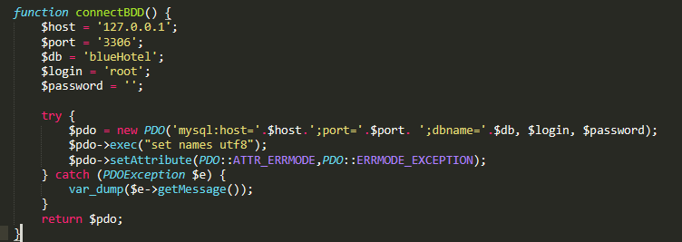

Connexion via compte :

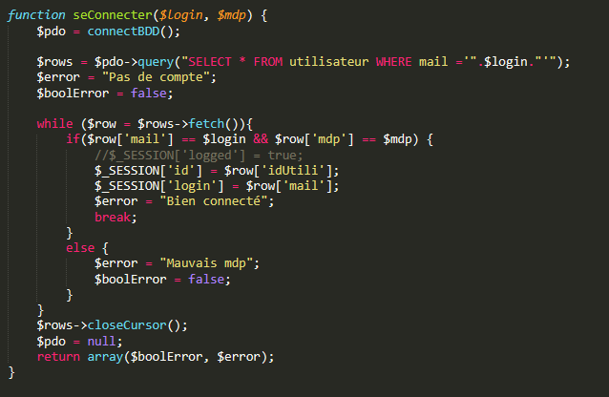

Réservation logement :

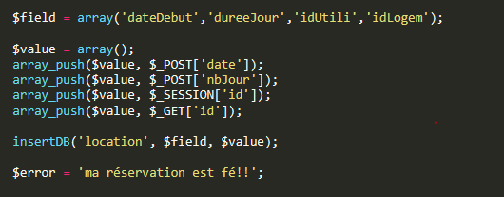

1. Technologies utilisés :

Nous avons utilisé pour ce projet du PHP afin de pouvoir gérer la base de données basée sur MySQL côté serveur, pour ce qui est des animations côté client nous avons utilisé du JavaScript.